**Петров П. П.**[1]**, Сидоров С. С.**[2]**, Петрова П. П.**[3]

# **Название**

Текст с тезисами доклада оформляется в MS Word или в LaTeX (см. шаблон для LaTeX). Оформление текста осуществляется в соответствии с требованиями, представленными в данном файле. Все элементы, такие как рисунки, таблицы и формулы, должны быть представлены в соответствии с установленными правилами. Для подготовки тезисов можно использовать данный файл-шаблон.

ФИО авторов указывается жирным шрифтом, кегль 13.5 pt. Далее с помощью сносок указывается соответствующая автору информация о должности и организации. Название работы указывается жирным шрифтом, кегль 17 pt.

Поля: верхнее 45 мм, нижнее 40 мм, левое и правое 39.1 мм. Текст работы набирается шрифтом Times New Roman, кегль 12 pt. Для отделения абзацев используется заданная стилем красная строка (7 мм).

Рисунки, вставленные в текст, отделяются от него пустыми строками снизу и сверху. Каждый рисунок должен быть пронумерован и иметь подпись.

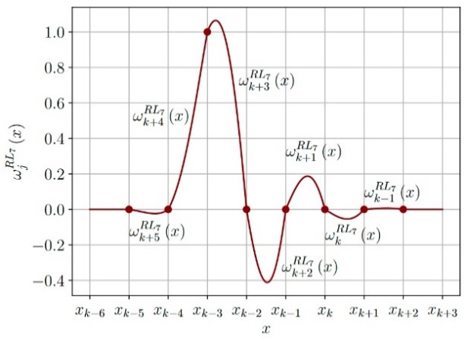

Рис. 1: Пример подписи к рисунку

Таблицы также отделяются от текста пустыми строками снизу и сверху. Каждая таблица должна иметь номер и название, размещенное над таблицей. В качестве примера приведена таб. 1.

Таблица 1: Пример таблицы

|  |  |  |
| --- | --- | --- |
| Колонка 1 | Колонка 2 | Колонка 3 |
| Данные 1 | Данные 2 | Данные 3 |
| Данные 4 | Данные 5 | Данные 6 |

Формулы оформляются с использованием встроенного редактора формул. Формулы должны быть пронумерованы, если на них есть ссылки в тексте. Пример:

|  |  |
| --- | --- |
| $$E=mc^{2}.$$ | (1) |

Формулы в тексте, такие как $a^{2}+b^{2}=c^{2}$, пишутся в строчном режиме.

Ссылки на рисунок: см. рис. 1. Ссылка на таблицу: см. табл. 1. Ссылка на формулу: см. формулу (1). Ссылка на пункт из списка литературы: [1].

По желанию авторы могут указать информацию о гранте.

*Работа выполнена при финансовой поддержке Российского научного фонда, грант № 12-34-56789.*

# **Список литературы**

1. Демидович Б. П. Сборник задач и упражнений по математическому анализу. М.: Издательство «Астрель», 2003.
2. Роджерс Д., Адамс Дж. Математические основы машинной графики. М.: Мир, 2001.
3. Kalman R. E. A new approach to linear filtering and prediction problems // Journal of Basic Engineering. 1960. № 82 (1). P. 35–45.

1. Петров Петр Петрович, профессор, Санкт-Петербургский государственный университет
2. Сидоров Сидор Сидорович, профессор, Московский государственный университет
3. Петрова Петра Петровна, студент, Санкт-Петербургский государственный университет